UNIVERSIDAD NACIONAL DE SAN LUIS FACULTAD DE CIENCIAS DE LA SALUD LICENCIATURA EN FONOAUDIOLOGÍA

2016
MODULO II INTRODUCCIÓN AL ESTUDIO DE LOS SISTEMAS DEL CUERPO HUMANO
Aproximación al estudio de la Anatomía y Fisiología Humana

Sonia Cecilia Echegaray
FACULTAD DE CIENCIAS DE LA SALUD
LICENCIATURA EN FONOAUDIOLOGÍA
CURSO DE INGRESO 2016

Módulo II. Introducción al estudio de los sistemas del cuerpo humano

Guía de Estudio: Aproximación al estudio de la Anatomía y Fisiología Humana

Sonia Cecilia Echegaray

Concepto de Anatomía y Fisiología

La Anatomía y la fisiología representan las bases del análisis de las estructuras y las funciones del cuerpo humano. La primera es la ciencia que estudia la estructura y las relaciones entre las estructuras; la segunda es la ciencia que estudia las funciones corporales, es decir, la forma como funcionan las distintas partes del cuerpo. Dado que las funciones no pueden disociarse por completo de la estructura, puesto que existe una estrecha relación entre forma y función, la anatomía y la fisiología deben estudiarse juntas.
Aun tratándose de una aproximación al estudio de la anatomo-fisiología humana, la envergadura de ambas ciencias imposibilita el hecho de incluir en el presente documento varios de los temas considerados elementales. Por ello, hemos elegido aquellos que, a nuestro entender, servirán para allanar el camino del alumno ingresante de la Lic. en Fonoaudiología, especialmente en el estudio de la Asignatura Anatomía y Fisiología General.
2. Nomenclatura y terminología
2.1. Los términos descriptivos en Anatomía
La terminología anatómica incluye una gran parte de la terminología médica. Por lo cual, para ser entendidos y comprendidos, los estudiantes y profesionales de las distintas escuelas de ciencias de la salud deberíamos expresarnos utilizando los términos anatómicos que son de aceptación y uso internacional oficial. Los términos anatómicos que figuran en este texto se encuentran de acuerdo con la Terminología Anatómica Internacional vigente, traducida al castellano. La nomenclatura tradicional no oficial, términos anatómicos clásicos y epónimos, debido a su uso corriente en algunos textos, están expresados entre corchetes: [ ].
2.1.1. Términos de relación
Se utilizan para indicar las posiciones de las estructuras en relación unas con otras, y con el cuerpo en su totalidad.
• Anterior: (ventral, frontal) más cerca de la superficie frontal del cuerpo; por ejemplo, como su nombre lo indica, la frente y el ombligo están en la parte anterior del cuerpo. A la superficie anterior de la mano se la llama palma y la de los pies planta. Ventral es un término utilizado frecuentemente como sinónimo de anterior.
• Posterior: (dorsal) se encuentra cerca de la parte posterior del cuerpo; por ejemplo, la espalda se encuentra en la superficie posterior; a la superficie posterior de la mano se la denomina dorso.
• Superior: (cefálico, craneal) hacia la cabeza; por ejemplo, el cuello se encuentra en una posición superior con respecto al tórax, es decir más cerca de la cabeza o de la parte superior del cuerpo.
• Inferior: (caudal) hacia los pies; por ejemplo, el tobillo se encuentra en una posición inferior con respecto a la rodilla, es decir, más cercano a los pies o a la parte inferior del cuerpo.
• Medial: (interno) hacia la línea media del cuerpo; por ejemplo, la nariz es medial en relación con los ojos.
• Lateral: (externo) lejos del plano medio del cuerpo; por ejemplo, el dedo pequeño del pie es lateral al dedo gordo, pero el meñique de la mano es medial al pulgar considerando como punto de referencia la línea media del cuerpo.
2.1.2. Términos de comparación
• Proximal: estructura cercana al tronco; por ejemplo, el muslo es la porción proximal del miembro inferior.
• Distal: estructura alejada del tronco; por ejemplo, el pie es la porción distal del miembro inferior.
• Superficial: próximo a la superficie de la piel; por ejemplo, el cuerpo cabelludo es superficial en relación con el cráneo.
• Profundo: alejado de la superficie de la piel

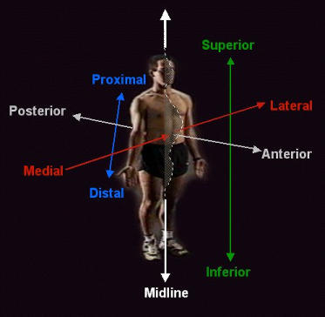
Fig.1 Términos de relación y comparación. Imagen extraída de Blog spot Fissioterapia.
2.1.3. Indicadores de posición o movimiento
ab- (separación)
ad- (aproximación)
caudal (extremo posterior, cola)
céfalo- (cabeza, extremo anterior)
contra (contrario, opuesto)
endo- (por dentro, interno)
epi- (por encima)
hemi- (mitad, medio)
homo- (del mismo)
inter- (entre)
latero- (lado, costado)
para- (paralelo)
peri- (por fuera, alrededor)
retro- (detrás)
2.1.4. Indicadores de calidad, cantidad o tamaño
a/an- (carencia, falta)
bradi- (lento)
eu- (normal)
hiper- (aumento)
hipo- (disminución)
iso- (igual, mismo)
macro- (grande, de mayor tamaño)
mega- (grande, mayor)
megalia (agrandado)
micro- (menor, de tamaño microscópico)
poli- (muchos)
taqui- (rápido)
2.1.5. Indicadores de regiones del cuerpo vísceras, células y tejidos normales:
artro- (articulación)
cardio- (corazón)
condro- (cartílago)
costo- (costilla, costal)
cutaneo- (piel)
entero- (intestino delgado)
facial (cara)
gastro- (estómago)
gloso- (lengua)
hemo- (sangre)
hepato- (hígado)
mio- (músculo)
nefro- (riñón)
neumo- (pulmón)
neuro- (nervioso)
osteo- (hueso)
2.1.6. Indicadores de procesos fisiológicos
algia/-alea (dolor)
dis- (mal, desorden, dificultad)
esclero- (endurecimiento)
génesis (formación, origen)
itis (inflamación)
rrea (flujo)
taxia (orden, coordinación)
trofia (forma, tamaño)
3. Posición anatómica
Para describir adecuadamente el cuerpo humano, los anatomistas han acordado referir toda descripción a la llamada posición anatómica. En ella el cuerpo está de pie y erecto, la vista al frente, los brazos colgando a ambos lados del tronco, pero separados de éste. Las palmas de las manos miran hacia delante y los pies están juntos. Todas las palabras referidas a dirección y postura se relacionan con dicha posición
3.1. Planos del cuerpo
Muchas descripciones se llevan a cabo empleando planos imaginarios que pasan a través del cuerpo en posición anatómica.
• Plano sagital: es el plano vertical que pasa longitudinalmente por la línea media del cuerpo, en dirección ántero-posterior (de adelante hacia atrás) y que divide el cuerpo en dos mitades casi iguales, derecha e izquierda.
• Plano parasagital: es cualquier plano vertical que pasa a través del cuerpo, paralelo al plano sagital.
• Plano frontal: es cualquier plano vertical que pasa a través del cuerpo formando un ángulo recto con el plano sagital, dividiendo al cuerpo en una porción anterior (adelante) y una porción posterior (atrás). El nombre frontal probablemente proviene del hecho de que varios de ellos pasan por la frente, estructura que contiene el hueso frontal. Este plano también es denominado coronal, nombre que se relaciona con la sutura coronal del cráneo.
• Plano horizontal: (transversal) es cualquier plano que pasa a través del cuerpo formando un ángulo recto con los planos sagital y frontal. Este plano divide al cuerpo en una porción superior (arriba) y otra inferior (abajo); para recordarlo, se puede pensar que son paralelas al horizonte.
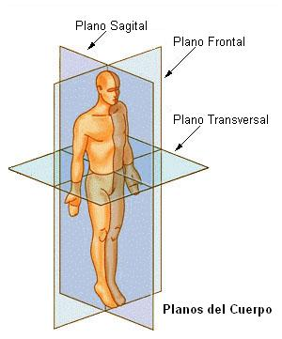
Fig. 2 Planos del cuerpo. Imagen extraída de Blogspot Fissioterapia.
4. Cavidades corporales
4.1 Cavidad craneal
Está localizada en el interior de la caja craneana ósea, es la cavidad más superior, es medial y se continúa con el canal llamado canal vertebral; contiene al encéfalo.
4.1.2. Cavidad torácica
Esta cavidad está protegida por la caja torácica, es decir, está localizada dentro del tórax; es inferior a la cavidad craneal y anterior a la columna vertebral, ocupa todo el tórax y contiene en las regiones laterales a ambos pulmones. Entre los pulmones, en la región media del tórax, se encuentra la cavidad mediastinal o mediastino, que contiene al corazón, los grandes vasos sanguíneos que ingresan o salen de él y otros órganos, además de otros elementos vasculares y nerviosos.
5. Movimientos
Los movimientos se producen en las articulaciones, lugar donde se reúnen o articulan entre sí dos o más huesos.
• Flexión: se refiere a “doblar o reducir el ángulo” entre los huesos o partes del cuerpo. En general consiste en una inclinación anterior en el plano sagital (agachar la cabeza). La flexión de antebrazo por el codo consiste en una inclinación anterior del miembro, mientras que la flexión de la pierna sobre la rodilla se basa en una inclinación posterior del miembro.
• Extensión: indica “enderezamiento de la región flexionada o un aumento del ángulo” entre los huesos o partes del cuerpo. La extensión suele ocurrir en dirección posterior, pero la extensión de la pierna sobre la rodilla ocurre en dirección anterior.
• Separación o abducción: es un movimiento “en un plano coronal que se aleja del plano medio”.
• Aproximación o aducción: es lo contrario de la separación, o sea, indica un movimiento “en un plano coronal que se acerca al plano medio”.
• Protrusión: indica un movimiento anterior, como sucede por ejemplo con la mandíbula.
• Retrusión: es el movimiento posterior que se realiza, por ejemplo, al introducir la mandíbula hacia adentro.
• Elevación: significa una elevación o movimiento superior de una parte del cuerpo; por ejemplo, elevar el miembro superior por encima de los hombros.
• Depresión: es un movimiento inferior de una parte del cuerpo; por ejemplo, descender los hombros en una posición erecta relajada.
6. Sistema osteoarticular
6.1. Introducción
El sistema esquelético está constituido por los huesos y cartílagos del cuerpo, incluidas las articulaciones. Durante la vida fetal el esqueleto es osteocartilaginoso; luego es reemplazado por huesos de sustitución, y persiste en el adulto el esqueleto cartilaginoso en forma limitada que forma partes de arcos costales, tabique nasal y superficies articulares. El esqueleto humano es un endoesqueleto; se encuentra situado dentro de los tejidos blandos del cuerpo y es una estructura viviente dinámica capaz de crecer, adaptarse y regenerarse. Una de las funciones principales del sistema esquelético es la de dar soporte a los tejidos blandos; también sirve de base para la inserción de la mayor parte de los músculos y juntos dan al cuerpo su forma básica. El esqueleto, además, es una base para el movimiento, aunque su papel en el movimiento es pasivo, los huesos sirven como palancas y son los puntos de apoyo sobre los cuales actúan los músculos.
El esqueleto brinda la protección a muchos de los órganos vitales. El encéfalo está alojado dentro de la cavidad craneana; la médula espinal, dentro del conducto formado por la columna vertebral; el corazón, los pulmones y los grandes vasos se encuentran situados dentro de la cavidad torácica, mientras que la vejiga, el útero y otros órganos relacionados son protegidos por la pelvis ósea. Finalmente, los huesos constituyen un importante reservorio de calcio, por lo que también cumplen una función metabólica.
6.2. Huesos
6.2.1. Generalidades
En el adulto se cuentan 208 huesos con exclusión de los huesos supernumerarios (suturales del cráneo y sesamoideos). El número de las piezas óseas varía con la edad. Por ejemplo, en el niño el hueso coxal, constituyente de la cadera, está formado por tres huesos diferentes: isquión, ilion y pubis, que posteriormente se sueldan entre sí. En la vejez los huesos pueden soldarse y disminuir su número, especialmente los del cráneo.
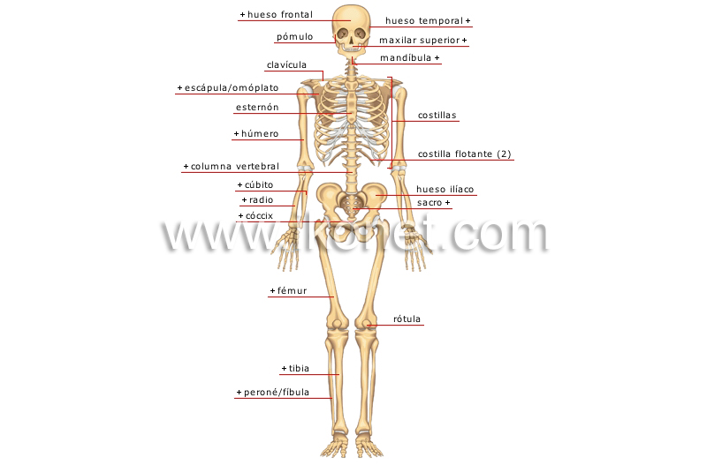
Fig. 3 El esqueleto humano. Imagen extraída de Diccionario Visual Ikonet.

Todos los huesos presentan una capa externa de hueso compacto alrededor de una masa central de hueso esponjoso, excepto cuando esta última es reemplazada por la cavidad medular o por espacio aéreo. El hueso esponjoso está compuesto por trabéculas [laminillas] irregulares de hueso que se ramifican y unen entre sí. El hueso compacto es un tejido sólido que cubre al hueso esponjoso formando una capa periférica continua. El tejido compacto le forma al esponjoso un estuche de contención.
6.2.2. Clasificación morfológica
Los huesos también pueden clasificarse de acuerdo con su forma en:
• largos
• cortos
• planos
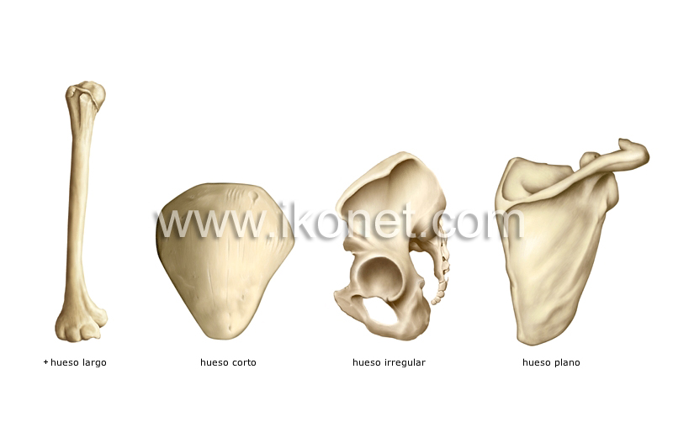
Fig. 4 Tipos de Huesos. Imagen extraída de Diccionario Visual Ikonet

Los huesos largos son aquellos en los que predomina el largo sobre el ancho y el espesor, como el fémur y el húmero. En los huesos largos se distinguen:
• un cuerpo o diáfisis
• dos extremidades abultadas o epífisis
• uniendo a ambas se encuentra la metáfisis.
Los huesos cortos son aquellos cuyas tres dimensiones son similares; por ejemplo, los del carpo en la mano y del tarso en el pie.
Los huesos planos están caracterizados por el predominio de la longitud y el ancho sobre el espesor; por ejemplo, el, los huesos del cráneo (frontal, occipital, etc.). Los huesos planos presentan dos caras y un número variable de bordes, según la forma.
Además de la clasificación precedente existen huesos con características especiales; denominados huesos irregulares, a este grupo pertenecen las vértebras y algunos huesos de la cara.
6.2.3. Huesos del cráneo y de la cara
La cabeza descansa sobre el extremo superior de la columna vertebral y contiene 22 huesos. Podemos describir 2 grupos de huesos: los huesos del cráneo y los de la cara.
Los huesos del cráneo forman la cavidad craneal que encierra y protege al encéfalo. Esta cavidad está compuesta por el hueso frontal, 2 huesos parietales, 2 temporales, el occipital, el esfenoides y el etmoides. Son planos, se articulan a través de suturas y son inmóviles.
.
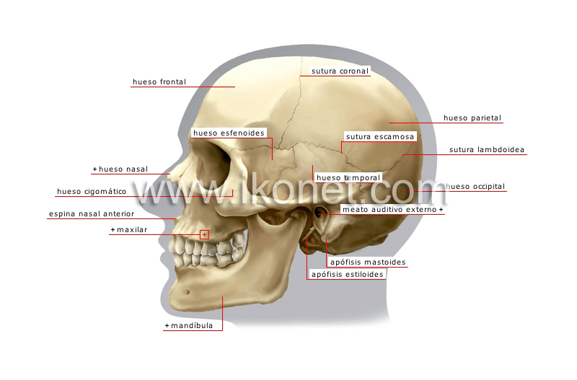
Fig. 5 Huesos del cráneo. Imagen extraída de Diccionario Visual Ikonet

La cara está formada por 14 huesos faciales: 2 huesos nasales, 2 maxilares, 2 huesos malares o cigomáticos, 2 lagrimales, la mandíbula o maxilar inferior, 2 palatinos, 2 cornetes nasales inferiores y el vómer.
Los huesos craneales, además de proteger el encéfalo tienen otras funciones. Sus superficies internas sirven de inserción para las membranas (meninges) que estabilizan la posición del cerebro, los vasos sanguíneos y los nervios. Sus superficies externas proporcionan grandes áreas para la inserción de los músculos que mueven la cabeza. Los huesos faciales protegen y sostienen los orificios de entrada de los sistemas respiratorio y digestivo, sirven de inserción a los músculos de la cara. En su conjunto, los huesos del cráneo y de la cara protegen y sostienen los delicados órganos de los sentidos de la vista, el gusto el olfato la audición y el equilibrio.

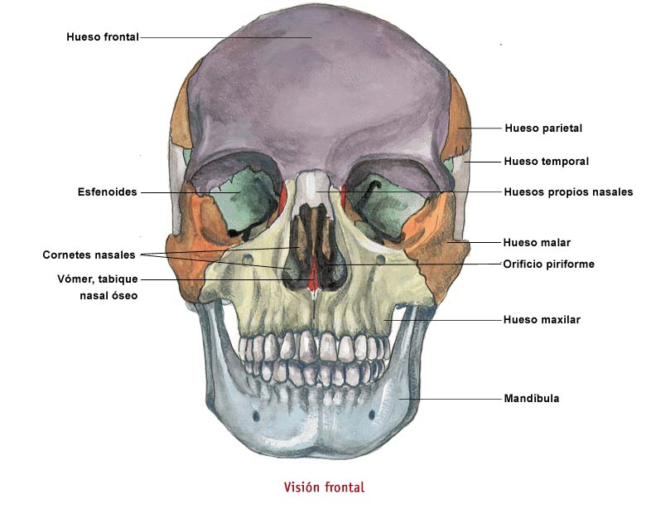
Fig. 6 Huesos del cráneo y de la cara. Imagen extraída de Diccionario Visual Ikonet

7. Sistema muscular. Generalidades
El sistema muscular está representado por todos los músculos que integran el cuerpo humano. La miología es el estudio de los órganos y tejidos musculares. El sistema muscular esquelético está constituido por los músculos esqueléticos voluntarios del cuerpo. Cada músculo es un órgano complejo de tejido muscular estriado, un armazón de tejido conectivo y una gran cantidad de vasos sanguíneos, linfáticos y nervios. Mantienen la postura del cuerpo mediante un constante estado de contracción parcial (tono) y dan estabilidad a las articulaciones. Nos permiten inspirar, masticar y deglutir, caminar, correr; en definitiva, movernos. Además, los músculos dan al cuerpo su forma característica.
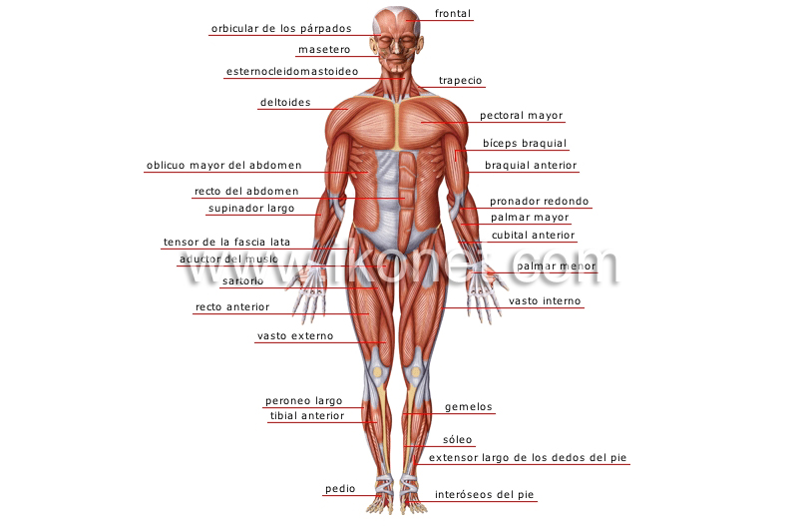
Fi. 7 Músculos del cuerpo. Imagen extraída de Diccionario Visual Ikonet

Aunque el aparato muscular esquelético incluye únicamente a los músculos estriados esqueléticos voluntarios, existen otros tipos de músculo: el músculo liso y el músculo cardíaco. El músculo liso es involuntario, está bajo el control del sistema nervioso autónomo; se encuentra formando parte de las paredes de las vísceras huecas y de los vasos sanguíneos. El músculo cardíaco es el tejido contráctil de las paredes del corazón. Al igual que el músculo esquelético, sus fibras son estriadas, pero funcionalmente es similar al músculo liso y altamente automático.
Los músculos pueden agruparse para un mejor estudio según su función: músculos inspiradores, masticadores, flexores del antebrazo, rotadores internos del muslo; o según su ubicación topográfica: músculos de la lengua, de la pared anterolateral del abdomen, músculos del piso de la pelvis, etcétera. Los distintos músculos que conforman una región se encuentran reunidos en grupos musculares que están separados por membranas fibrosas denominadas aponeurosis. Además de estas aponeurosis que separan los diferentes grupos, cada músculo posee una aponeurosis de revestimiento que le es propia, cuya función es la de contenerlos durante la contracción muscular.
Existen ciertos músculos, como los de la cara [faciales o de la mímica], que toman inserción directamente en la piel y por ello no se encuentran revestidos por una aponeurosis superficial. Son los llamados músculos subcutáneos.
En cuanto a la forma que adoptan, los músculos pueden ser fundamentalmente: largos, anchos, cortos, pero también existen: anulares (cierran orificios, pueden ser orbiculares o esfínteres), triangulares, fusiformes, en forma de abanico, etc.
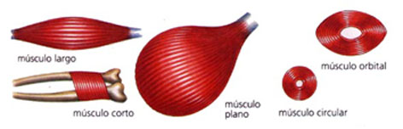
Fig. 8 Tipos de Músculos esqueléticos. Imagen extraída de tatiqg.blogspot.com.ar

BIBLIOGRAFÍA

Curtis, H; Barnes N.; Schnek A.; Massarini A. (2009) Curtis Biología. Editorial Médica Panamericana. Buenos Aires
Fuentes M. y Cols. (2014) Anatomía. De los tejidos al hombre. Programa de Ingreso UNL. Santa Fe.
Tortora G; Derrickson B. (2008): Introducción al Cuerpo Humano. Fundamentos de Anatomía y Fisiología. 7º Edición. Editorial Médica Panamericana. Buenos Aires
Sitios web:
Diccionario Visual. Publicación en línea consultada el 6 de febrero de 2015. www.ikonet.com
Blog spot Fissioterapia. Publicación en línea consultada el 6/2/2015 en
fissioterapia.blogspot.com.ar/2012/02/la-posicion-anatomica-planimetria-y.html#more
Tatiqg.blogspot.com.ar. Publicación en línea consultada el 7/02/2015.

Docente e Investigadora del Área Lingüística del Dpto. de Fonoaudiología. Facultad de Ciencias de la Salud. UNSL

